BOLETÍN MES DE MARZO 2023
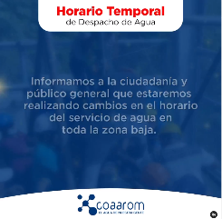
……….................................................................................................
Informamos a la ciudadanía y público general que estaremos realizando cambios en el horario del servicio de agua. Hacemos el llamado a los ciudadanos a hacer uso racional del recurso, al tiempo se les pide comprensión ante las dificultades.
……….................................................................................................
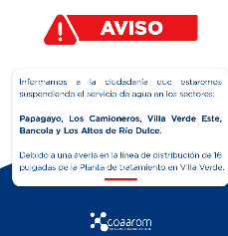
Informamos a la ciudadanía que estaremos suspendiendo el servicio de agua en los sectores: Papagayo, Los Camioneros, Villa Verde Este, Bancola y Los Altos de Río Dulce. Debido a una avería en la línea de distribución de 16 pulgadas de la Planta de tratamiento en Villa Verde.
....................................................................................................
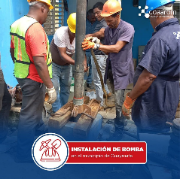
Continúan los trabajos de instalación de bomba sumergible en la estación de Bombeo del pozo #1 en el Municipio de Guaymate.

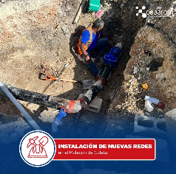
..........................................................................................................
Iniciamos la de instalación nuevas redes de distribución en el Distrito Municipal Caleta. Este proyecto consiste en la instalación de 600 metros lineales de redes de distribución de agua en tuberías SDR de 21 pulgadas en el malecón de CALETA, beneficiando más de 1,000 habitantes en la zona.
..........................................................................................................
El pasado viernes, llevamos a cabo una charla de concientización en el colegio Saint Matthew, con el objetivo de dar a conocer la importancia del agua, un líquido esencial para la vida. Durante la charla, los estudiantes tuvieron la oportunidad de aprender sobre el proceso de potabilización del agua.
.........................................................................................................
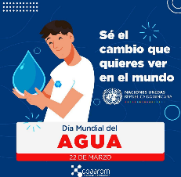
El 22 de marzo es el día marcado en los calendarios como Día Mundial del Agua, desde 1993. En 2023, el lema que acompaña a la efeméride es “Acelerar el cambio”. Se acompaña de la llamada a la acción de la sociedad con el mensaje “Sé el cambio”,de forma que en todos los carteles se puede leer el reclamo: “Sé el cambio que quieres ver en el mundo”.
..........................................................................................................

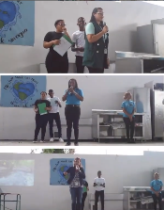
.......................................................................................................... Con el objetivo de recordar la importancia y cuidado de este recurso esencial para la vida, en el día mundial del agua, estuvimos impartiendo una charla educativa a los estudiantes del Hogar del Niño.
..........................................................................................................
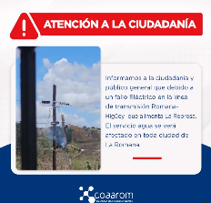
Informamos a la ciudadanía y público general que debido a un fallo Eléctrico en la línea de transmisión Romana- Higüey que alimenta La Represa. El servicio agua se verá afectado en toda ciudad de La Romana.

..........................................................................................................
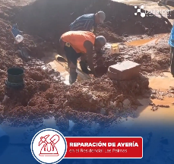
Reparación de avería en una tubería de 8 pulgadas ubicada en el Residencial Las Palmas, causada por maquinarias de construcción.

…………………………………………………………………………………………….
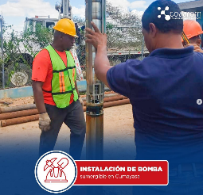
Equipo técnico del departamento de Electromecánica COAAROM, instala nueva bomba y corrige avería en la estación de bombeo del Distrito Municipal de Cumayasa.

…………………………………………………………………………………………….
